**АДМИНИСТРАЦИЯ КАЛГАНСКОГО**

**МУНИЦИПАЛЬНОГО ОКРУГА ЗАБАЙКАЛЬСКОГО КРАЯ**

**ПОСТАНОВЛЕНИЕ**

14 января 2025 года № 1

с. Калга

**Об утверждении реестра мест (площадок) накопления твердых коммунальных отходов (ТКО), расположенных на территории Калганского муниципального округа Забайкальского края**

В соответствии с Федеральным законом от 24 июня 1998 года №89 – ФЗ «Об отходах производства и потребления», постановлением Правительства Российской Федерации от 31 августа 2018 года №1039 «Об утверждении правил обустройства мест (площадок) накопления твердых коммунальных отходов и ведения их реестра», Федеральным законом от 06 октября 2003 года №131 – ФЗ «Об общих принципах организации местного самоуправления в Российской Федерации», статьей 32Устава Калганского муниципального округа Забайкальского края, администрация Калганского муниципального округа Забайкальского края постановляет:

1. Утвердить реестр мест (площадок) накопления твердых коммунальных отходов (ТКО), расположенных на территории Калганского муниципального округа Забайкальского края.

2. Постановление администрации Калганского муниципального округа Забайкальского края от 15 февраля 2024 года №78 «Об утверждении Реестра мест (площадок) накопления твердых коммунальных отходов (ТКО), расположенных на территории сельских населенных пунктов, входящих в состав Калганского муниципального округа» считать утратившим силу.

3. Настоящее постановление вступает в силу на следующий день после дня его официального опубликования (обнародования).

4. Настоящее постановление обнародовать в общественно-информационной газете «Родная Земля», в информационно-телекоммуникационной сети «Интернет», по адресу: <http://kalgan.75.ru>.

5. Контроль за исполнением настоящего постановления возложить на заместителя главы Калганского муниципального округа по экономическому и территориальному развитию С.М. Антипенко.

Глава Калганского

муниципального округа

Забайкальского края С.А. Егоров

Приложение №1

к постановлению администрации

Калганского муниципального округа

Забайкальского края

от 14 января 2025 года №___

**РЕЕСТР**

мест (площадок) накопления твердых коммунальных отходов (ТКО), расположенных на территории Калганского муниципального округа Забайкальского края

|  |  |  |  |  |  |  |  |  |
| --- | --- | --- | --- | --- | --- | --- | --- | --- |
| № п/п | Данные о расположении мест (площадок) накопления ТКО | Данные об источниках образования ТКО | Данные о собственниках мест (площадок) накопления ТКО | Данные о технической характеристике мест (площадок) накопления ТКО | | | | |
| Количество контейнеров, шт. | Объем контейнера, м3 | Наличие ограждения (материал) | Используемое покрытие для размещения контейнеров | Размер площадки, м.*м. |
| 1. | Забайкальский край, Калганский район, с. Калга ул. Строительная (около д. №12)  Широта:50.926225952  Долгота:118.868932957 | Население | Калганский муниципальный округ Забайкальского края  Администрация Калганского муниципального округа Забайкальского края  Забайкальский край, Калганский район, с. Калга ул. 60 лет Октября д. 3  (ЕГРН 1027500714394) | 2 | 1 | Металлическое | Бетон | 2*6 |
| 2. | Забайкальский край, Калганский район, с. Калга ул. Энергетиков  (около д. №6)  Широта:50.942529729  Долгота:118.902297322 | Население | Калганский муниципальный округ Забайкальского края  Администрация Калганского муниципального округа Забайкальского края  Забайкальский край, Калганский район, с. Калга ул. 60 лет Октября д. 3  (ЕГРН 1027500714394) | 2 | 1 | Металлическое | Бетон | 2*6 |
| 3. | Забайкальский край, Калганский район, с. Калга ул. Балябина  (около д. №65)  Широта:50.925227792  Долгота:118.887781418 | Население | Калганский муниципальный округ Забайкальского края  Администрация Калганского муниципального округа Забайкальского края  Забайкальский край, Калганский район, с. Калга ул. 60 лет Октября д. 3  (ЕГРН 1027500714394) | 2 | 1 | Металлическое | Бетон | 2*6 |
| 4. | Забайкальский край, Калганский район, с. Калга пер. Новый  (около д. №8)  Широта:50.928865803  Долгота:118.906899929 | Население | Калганский муниципальный округ Забайкальского края  Администрация Калганского муниципального округа Забайкальского края  Забайкальский край, Калганский район, с. Калга ул. 60 лет Октября д. 3  (ЕГРН 1027500714394) | 2 | 1 | Металлическое | Бетон | 2*6 |
| 5. | Забайкальский край, Калганский район, с. Калга ул. Первомайская  (около д. №10)  Широта:50.927977493  Долгота:118.890969125 | Население | Калганский муниципальный округ Забайкальского края  Администрация Калганского муниципального округа Забайкальского края  Забайкальский край, Калганский район, с. Калга ул. 60 лет Октября д. 3  (ЕГРН 1027500714394) | 2 | 1 | Металлическое | Бетон | 2*6 |
| 6. | Забайкальский край, Калганский район, с. Калга ул. Савватеева  (около АЗС)  Широта:50.934031438  Долгота:118.888679562 | Население | Калганский муниципальный округ Забайкальского края  Администрация Калганского муниципального округа Забайкальского края  Забайкальский край, Калганский район, с. Калга ул. 60 лет Октября д. 3  (ЕГРН 1027500714394) | 2 | 1 | Металлическое | Бетон | 2*6 |
| 7. | Забайкальский край, Калганский район, с. Калга ул. Савватеева  (около д. №62)  Широта:50.930753755  Долгота:118.891766419 | Население | Калганский муниципальный округ Забайкальского края  Администрация Калганского муниципального округа Забайкальского края  Забайкальский край, Калганский район, с. Калга ул. 60 лет Октября д. 3  (ЕГРН 1027500714394) | 2 | 1 | Металлическое | Бетон | 2*6 |
| 8. | Забайкальский край, Калганский район, с. Калга ул. Савватеева  (около д. №17)  Широта:50.924082901  Долгота:118.898462354 | Население | Калганский муниципальный округ Забайкальского края  Администрация Калганского муниципального округа Забайкальского края  Забайкальский край, Калганский район, с. Калга ул. 60 лет Октября д. 3  (ЕГРН 1027500714394) | 2 | 1 | Металлическое | Бетон | 2*6 |
| 9. | Забайкальский край, Калганский район, с. Калга ул. Хлебозаводская  (около д. №9)  Широта:50.931554713  Долгота:118.894100501 | Население | Калганский муниципальный округ Забайкальского края  Администрация Калганского муниципального округа Забайкальского края  Забайкальский край, Калганский район, с. Калга ул. 60 лет Октября д. 3  (ЕГРН 1027500714394) | 2 | 1 | Металлическое | Бетон | 2*6 |
| 10. | Забайкальский край, Калганский район, с. Калга ул. Хлебозаводская  (около д. №21)  Широта:50.934806098  Долгота:118.891205980 | Население | Калганский муниципальный округ Забайкальского края  Администрация Калганского муниципального округа Забайкальского края  Забайкальский край, Калганский район, с. Калга ул. 60 лет Октября д. 3  (ЕГРН 1027500714394) | 2 | 1 | Металлическое | Бетон | 2*6 |
| 11. | Забайкальский край, Калганский район, с. Калга ул. Советская  (около д. №31)  Широта:50.924814540  Долгота:118.892427796 | Население | Калганский муниципальный округ Забайкальского края  Администрация Калганского муниципального округа Забайкальского края  Забайкальский край, Калганский район, с. Калга ул. 60 лет Октября д. 3  (ЕГРН 1027500714394) | 2 | 1 | Металлическое | Бетон | 2*6 |
| 12. | Забайкальский край, Калганский район, с. Калга ул. Нагорная  (около д. №6)  Широта:50.920812103  Долгота:118.899125967 | Население | Калганский муниципальный округ Забайкальского края  Администрация Калганского муниципального округа Забайкальского края  Забайкальский край, Калганский район, с. Калга ул. 60 лет Октября д. 3  (ЕГРН 1027500714394) | 2 | 1 | Металлическое | Бетон | 2*6 |
| 13. | Забайкальский край, Калганский район, с. Калга ул. Нагорная  (около д. №55)  Широта:50.920859114  Долгота:118.890003764 | Население | Калганский муниципальный округ Забайкальского края  Администрация Калганского муниципального округа Забайкальского края  Забайкальский край, Калганский район, с. Калга ул. 60 лет Октября д. 3  (ЕГРН 1027500714394) | 2 | 1 | Металлическое | Бетон | 2*6 |
| 14. | Забайкальский край, Калганский район, с. Калга ул. Красноармейская  (около д. №30)  Широта:50.922588127  Долгота:118.886051324 | Население | Калганский муниципальный округ Забайкальского края  Администрация Калганского муниципального округа Забайкальского края  Забайкальский край, Калганский район, с. Калга ул. 60 лет Октября д. 3  (ЕГРН 1027500714394) | 2 | 1 | Металлическое | Бетон | 2*6 |
| 15. | Забайкальский край, Калганский район, с. Калга ул. Красноармейская  (около д. №10)  Широта:50.923380434  Долгота:118.893093289 | Население | Калганский муниципальный округ Забайкальского края  Администрация Калганского муниципального округа Забайкальского края  Забайкальский край, Калганский район, с. Калга ул. 60 лет Октября д. 3  (ЕГРН 1027500714394) | 2 | 1 | Металлическое | Бетон | 2*6 |
| 16. | Забайкальский край, Калганский район, с. Калга ул. Авиационная  (около д. №26)  Широта:50.926427620  Долгота:118.913533079 | Население | Калганский муниципальный округ Забайкальского края  Администрация Калганского муниципального округа Забайкальского края  Забайкальский край, Калганский район, с. Калга ул. 60 лет Октября д. 3  (ЕГРН 1027500714394) | 2 | 1 | Металлическое | Бетон | 2*6 |
| 17. | Забайкальский край, Калганский район, с. Калга ул. Комсомольская  (около д. №56)  Широта:50.930404979  Долгота:118.910463115 | Население | Калганский муниципальный округ Забайкальского края  Администрация Калганского муниципального округа Забайкальского края  Забайкальский край, Калганский район, с. Калга ул. 60 лет Октября д. 3  (ЕГРН 1027500714394) | 2 | 1 | Металлическое | Бетон | 2*6 |
| 18. | Забайкальский край, Калганский район, с. Калга ул. Авиационная  (около д. №34)  Широта:50.930939974  Долгота:118.912302793 | Население | Калганский муниципальный округ Забайкальского края  Администрация Калганского муниципального округа Забайкальского края  Забайкальский край, Калганский район, с. Калга ул. 60 лет Октября д. 3  (ЕГРН 1027500714394) | 2 | 1 | Металлическое | Бетон | 2*6 |
| 19. | Забайкальский край, Калганский район, с. Калга ул. Коммунальная  (около старой бани)  Широта:50.923131824  Долгота:118.903621826 | Население | Калганский муниципальный округ Забайкальского края  Администрация Калганского муниципального округа Забайкальского края  Забайкальский край, Калганский район, с. Калга ул. 60 лет Октября д. 3  (ЕГРН 1027500714394) | 2 | 1 | Металлическое | Бетон | 2*6 |
| 20. | Забайкальский край, Калганский район, с. Калга ул. 50 лет Октября  (около д. №12)  Широта:50.925537185  Долгота:118.909717439 | Население | Калганский муниципальный округ Забайкальского края  Администрация Калганского муниципального округа Забайкальского края  Забайкальский край, Калганский район, с. Калга ул. 60 лет Октября д. 3  (ЕГРН 1027500714394) | 2 | 1 | Металлическое | Бетон | 2*6 |
| 21. | Забайкальский край, Калганский район, с. Калга ул. 50 лет Октября  (около д. №54)  Широта:50.928683694  Долгота:118.908958276 | Население | Калганский муниципальный округ Забайкальского края  Администрация Калганского муниципального округа Забайкальского края  Забайкальский край, Калганский район, с. Калга ул. 60 лет Октября д. 3  (ЕГРН 1027500714394) | 2 | 1 | Металлическое | Бетон | 2*6 |
| 22. | Забайкальский край, Калганский район, с. Калга ул. Школьная  (около д. №17)  Широта:50.917729300  Долгота:118.905734722 | Население | Калганский муниципальный округ Забайкальского края  Администрация Калганского муниципального округа Забайкальского края  Забайкальский край, Калганский район, с. Калга ул. 60 лет Октября д. 3  (ЕГРН 1027500714394) | 2 | 1 | Металлическое | Бетон | 2*6 |
| 23. | Забайкальский край, Калганский район, с. Калга ул. Балябина  (около парка «Победа»)  Широта:50.926971931  Долгота:118.895739905 | Население | Калганский муниципальный округ Забайкальского края  Администрация Калганского муниципального округа Забайкальского края  Забайкальский край, Калганский район, с. Калга ул. 60 лет Октября д. 3  (ЕГРН 1027500714394) | 2 | 1 | Металлическое | Бетон | 2*6 |
| 24. | Забайкальский край, Калганский район, с. Калга ул. Первомайская  (около д. №39)  Широта:50.932936062  Долгота:118.887228041 | Население | Калганский муниципальный округ Забайкальского края  Администрация Калганского муниципального округа Забайкальского края  Забайкальский край, Калганский район, с. Калга ул. 60 лет Октября д. 3  (ЕГРН 1027500714394) | 2 | 1 | Металлическое | Бетон | 1,5*3 |
| 25. | Забайкальский край, Калганский район, с. Калга ул. Первомайская  (около лесничества)  Широта:50.936860253  Долгота:118.883254144 | Население | Калганский муниципальный округ Забайкальского края  Администрация Калганского муниципального округа Забайкальского края  Забайкальский край, Калганский район, с. Калга ул. 60 лет Октября д. 3  (ЕГРН 1027500714394) | 2 | 1 | Металлическое | Бетон | 1,5*3 |
| 26. | Забайкальский край, Калганский район, с. Калга ул. Советская  (в районе площади, около дома №3)  Широта:50.925351698  Долгота:118.900946308 | Население | Калганский муниципальный округ Забайкальского края  Администрация Калганского муниципального округа Забайкальского края  Забайкальский край, Калганский район, с. Калга ул. 60 лет Октября д. 3  (ЕГРН 1027500714394) | 2 | 1 | Металлическое | Бетон | 1,5*3 |
| 27. | Забайкальский край, Калганский район, с. Калга ул. 60 лет Октября  (около дома №11)  Широта:50.917470674  Долгота:118.900791537 | Население | Калганский муниципальный округ Забайкальского края  Администрация Калганского муниципального округа Забайкальского края  Забайкальский край, Калганский район, с. Калга ул. 60 лет Октября д. 3  (ЕГРН 1027500714394) | 2 | 1 | Металлическое | Бетон | 1,5*3 |
| 28. | Забайкальский край, Калганский район, с. Калга ул. 60 лет Октября  (около дома №45)  Широта:50.915778758  Долгота:118.888821689 | Население | Калганский муниципальный округ Забайкальского края  Администрация Калганского муниципального округа Забайкальского края  Забайкальский край, Калганский район, с. Калга ул. 60 лет Октября д. 3  (ЕГРН 1027500714394) | 2 | 1 | Металлическое | Бетон | 1,5*3 |
| 29. | Забайкальский край, Калганский район, с. Калга ул. Савватеева  (около дома №27)  Широта:50.924802336  Долгота:118.896958855 | Население | Калганский муниципальный округ Забайкальского края  Администрация Калганского муниципального округа Забайкальского края  Забайкальский край, Калганский район, с. Калга ул. 60 лет Октября д. 3  (ЕГРН 1027500714394) | 2 | 1 | Металлическое | Бетон | 1,5*3 |
| 30. | Забайкальский край, Калганский район, с. Калга пер. Советский  (около дома №3)  Широта:50.925237234  Долгота:118.894141704 | Население | Калганский муниципальный округ Забайкальского края  Администрация Калганского муниципального округа Забайкальского края  Забайкальский край, Калганский район, с. Калга ул. 60 лет Октября д. 3  (ЕГРН 1027500714394) | 2 | 1 | Металлическое | Бетон | 1,5*3 |
| 31. | Забайкальский край, Калганский район, с. Калга ул. 60 лет Октября  (около дома №24)  Широта:50.917521541  Долгота:118.896834620 | Население | Калганский муниципальный округ Забайкальского края  Администрация Калганского муниципального округа Забайкальского края  Забайкальский край, Калганский район, с. Калга ул. 60 лет Октября д. 3  (ЕГРН 1027500714394) | 2 | 1 | Металлическое | Бетон | 1,5*3 |
| 32. | Забайкальский край, Калганский район, с. Калга ул. 60 лет Октября  (около дома №27)  Широта:50.916995537  Долгота:118.887962695 | Население | Калганский муниципальный округ Забайкальского края  Администрация Калганского муниципального округа Забайкальского края  Забайкальский край, Калганский район, с. Калга ул. 60 лет Октября д. 3  (ЕГРН 1027500714394) | 2 | 1 | Металлическое | Бетон | 1,5*3 |
| 33. | Забайкальский край, Калганский район, с. Калга ул. 60 лет Октября  (около дома №39)  Широта:50.917384177  Долгота:118.892063501 | Население | Калганский муниципальный округ Забайкальского края  Администрация Калганского муниципального округа Забайкальского края  Забайкальский край, Калганский район, с. Калга ул. 60 лет Октября д. 3  (ЕГРН 1027500714394) | 2 | 1 | Металлическое | Бетон | 1,5*3 |
| 34. | Забайкальский край, Калганский район, с. Калга ул. Весенняя  Широта:50.923179546  Долгота:118.896616617 | Население | Калганский муниципальный округ Забайкальского края  Администрация Калганского муниципального округа Забайкальского края  Забайкальский край, Калганский район, с. Калга ул. 60 лет Октября д. 3  (ЕГРН 1027500714394) | 2 | 1 | Металлическое | Бетон | 1,5*3 |
| 35. | Забайкальский край, Калганский район, с. Кадая ул. Михайлова  (около дома №23)  Широта:50.931764590  Долгота:119.293679718 | Население | Калганский муниципальный округ Забайкальского края  Администрация Калганского муниципального округа Забайкальского края  Забайкальский край, Калганский район, с. Калга ул. 60 лет Октября д. 3  (ЕГРН 1027500714394) | 2 | 1 | Металлическое | Бетон | 1,5*3 |
| 36. | Забайкальский край, Калганский район, с. Кадая ул. Советская  (около дома №18)  Широта:50.934605847  Долгота:119.287788862 | Население | Калганский муниципальный округ Забайкальского края  Администрация Калганского муниципального округа Забайкальского края  Забайкальский край, Калганский район, с. Калга ул. 60 лет Октября д. 3  (ЕГРН 1027500714394) | 2 | 1 | Металлическое | Бетон | 1,5*3 |
| 37. | Забайкальский край, Калганский район, с. Кадая ул. Комсомольская  (около дома №7)  Широта:50.935798349  Долгота:119.307734276 | Население | Калганский муниципальный округ Забайкальского края  Администрация Калганского муниципального округа Забайкальского края  Забайкальский край, Калганский район, с. Калга ул. 60 лет Октября д. 3  (ЕГРН 1027500714394) | 2 | 1 | Металлическое | Бетон | 1,5*3 |

Приложение №2

к постановлению администрации

Калганского муниципального округа

Забайкальского края

от 14 января 2025 года №___

СХЕМА

размещения мест (площадок) накопления твердых коммунальных отходов (ТКО) на территории с. Калга Калганского района Забайкальского края

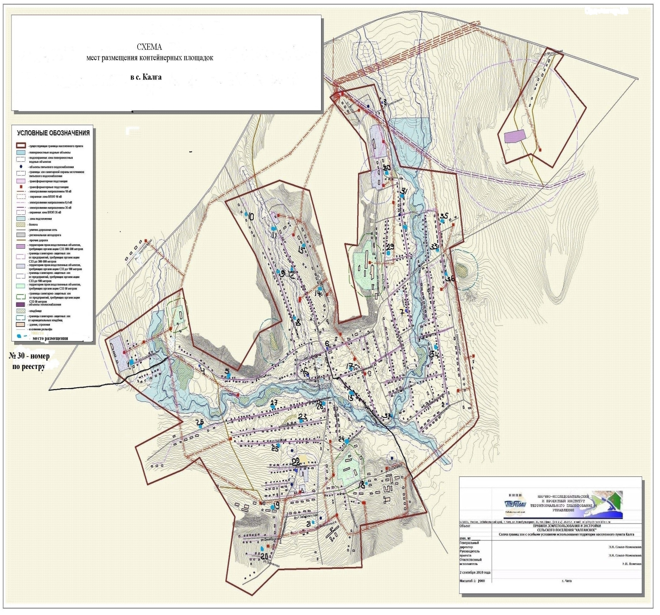

Приложение №3

к постановлению администрации

Калганского муниципального округа

Забайкальского края

от 14 января 2025 года №___

СХЕМА

размещения мест (площадок) накопления твердых коммунальных отходов (ТКО) на территории с. Кадая Калганского района Забайкальского края

